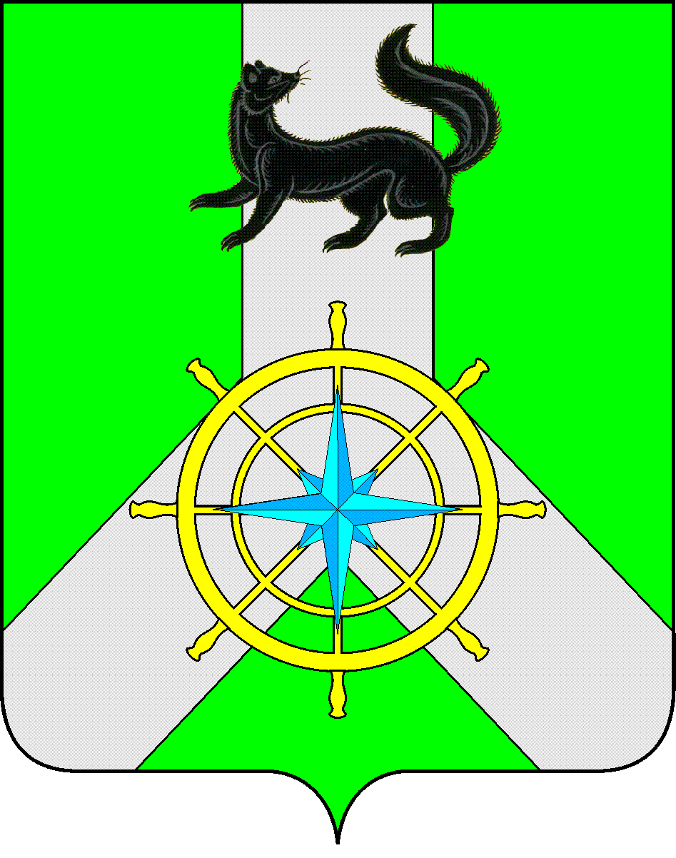

**Р О С С И Й С К А Я Ф Е Д Е Р А Ц И Я**

**И Р К У Т С К А Я О Б Л А С Т Ь**

**К И Р Е Н С К И Й М У Н И Ц И П А Л Ь Н Ы Й Р А Й О Н**

**А Д М И Н И С Т Р А Ц И Я**

**П О С Т А Н О В Л Е Н И Е**

|  |  |  |
| --- | --- | --- |
| от 17 апреля 2025 года |  | № 250 |
|  | г.Киренск |  |

По применению Плана действий по предупреждению и

ликвидации чрезвычайных ситуаций

природного и техногенного характера

муниципального образования Киренский район

В целях проведения мероприятий по предупреждению и ликвидации чрезвычайных ситуаций, руководствуясь Федеральными законами от 06.10.2003г. № 131-ФЗ «Об общих принципах организации местного самоуправления в Российской Федерации», от 21.12.1994г. № 68-ФЗ «О защите населения и территорий от чрезвычайных ситуаций природного и техногенного характера», в соответствии с [постановлением Правительства Российской Федерации от 30 декабря 2003 года № 794 «О единой государственной системе предупреждения и ликвидации чрезвычайных ситуаций»](https://docs.cntd.ru/document/901884206), со ст. 39, 55 Устава муниципального образования Киренский район, администрация Киренского муниципального района

ПОСТАНОВЛЯЕТ:

1. Рекомендовать к применению План действий по предупреждению и ликвидации чрезвычайных ситуаций природного и техногенного характера муниципального образования Киренский район при введении режима функционирования чрезвычайной ситуации для Киренского районного звена ТПРСЧ Иркутской области.

2. Распространить действие настоящего постановления на правоотношения, возникшие с 30 января 2024 года.

3. Контроль за исполнением настоящего Постановления оставляю за собой.

4.Настоящее постановление вступает в законную силу со дня его подписания.

5.Настоящее постановление разместить на официальном сайте администрации Киренского муниципального района.

**И.о. главы администрации А.В. Воробьев**

Согласовано:

Заместитель мэра И.А. Кравченко

Подготовил:

Начальник отдела ГО и ЧС

Комитета по имуществу и ЖКХ администрации

Киренского муниципального района

Залуцкий Е.В., тел. 4-30-87

Лист рассылки

1. Отдел ГОЧС Комитета по имуществу и ЖКХ администрации Киренского муниципального района